**Novellierte Energieeinsparverordnung (EnEV) in Kraft - Häufige Fragen zu  
§ 16a EnEV (Pflichtangaben in Immobilienanzeigen)**

Zum 1. Mai 2014 ist die neue Energieeinsparverordnung (EnEV) 2014 in Kraft getreten. Zur Anwendung sind insbesondere von Immobilienmaklern vereinzelt Fragen aufgetaucht. Der neu eingefügte § 16a EnEV verpflichtet in Immobilienanzeigen zu besonderen Angaben von Energiemerkmalen. Auf typische Fragestellungen soll hier kurz eingegangen werden.

* **Update** – zu ausländischen Immobilien/deutsche Immobilien im Ausland S. 3

_____________________________________________________________

**Wann müssen Immobilienanzeigen Energiekennzahlen enthalten?**Die Maßgabe gilt nur für Gebäude, für die zum Zeitpunkt der Annoncierung in kommerziellen Medien bereits ein Energieausweis vorliegt. Lassen Eigentümer aufgrund ihrer Absicht zum Verkauf etc. einen Energieausweis ausstellen, weil dieser spätestens bei der Besichtigung vorzuliegen hat, müssen die Pflichtangaben auch in den Anzeigen veröffentlicht werden.

**Welche neuen Pflichtangaben müssen in Immobilienanzeigen dargestellt werden?**

Sofern zu diesem Zeitpunkt ein Energieausweis vorliegt, muss angegeben werden,

* ob es sich um einen Energiebedarfs- oder Energieverbrauchsausweis handelt,
* der im Energieausweis genannte Wert des Endenergiebedarfs bzw. Endenergieverbrauchs für das Gebäude,
* die im Energieausweis genannten wesentlichen Energieträger für die Heizung des Gebäudes und
* bei Wohngebäuden das im Energieausweis genannte Baujahr und die genannte Energieeffizienzklasse.

Bei Nichtwohngebäuden ist bei Energiebedarfs- und bei Energieverbrauchsausweisen der Endenergiebedarf bzw. Endenergieverbrauch sowohl für Wärme als auch für Strom getrennt aufzuführen. Für Energieausweise, die nach dem 30. September 2007 und vor dem 1. Mai 2014 ausgestellt worden sind, werden in § 29 Sonderregelungen getroffen. Sofern ältere Energieausweise darin nicht aufgeführt werden, dürfen sie nur noch bis Ende Oktober 2014 verwendet werden.

**Wie könnte eine potentielle Immobilienanzeige aussehen?**

In den nachfolgenden Beispielen sind die neuen Pflichtangaben in rot gehalten:

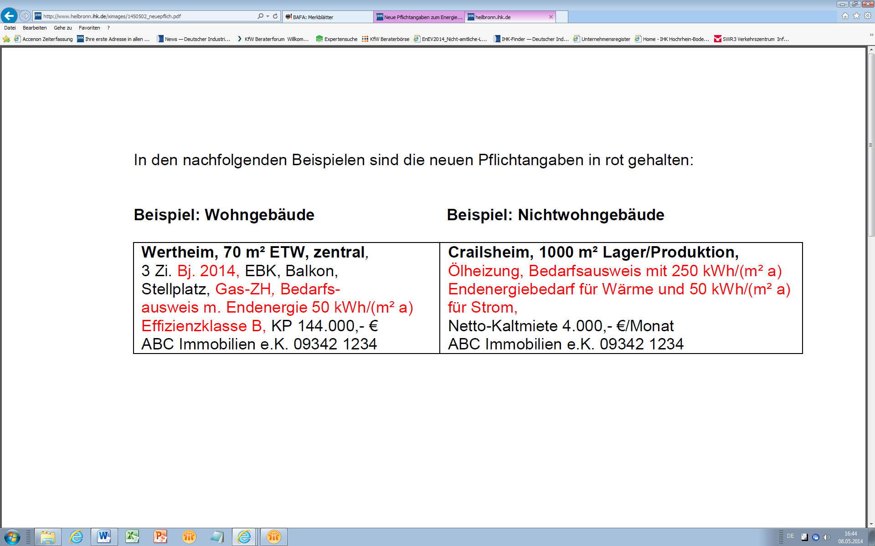

**Müssen wegen der geforderten Pflichtangaben in Immobilienanzeigen jetzt neue Energieausweise ausgestellt werden?**

Nein, das ist nicht notwendig. Alle Energieausweise behalten ihre 10-jährige Gültigkeitsdauer und können weiter verwendet werden. Die Pflicht besteht auch nur, wenn bereits ein Energieausweis vorliegt. Deswegen kann es sich um ältere, noch gültige Energieausweise handeln, die nicht nach den Vorgaben der neuen Änderungsverordnung ausgestellt worden sind, sondern auf der Grundlage früherer Fassungen der EnEV.

**Sind bei alten Energieausweisen ebenfalls Pflichtangaben in Immobilienanzeigen zu beachten?**

Ja. Auch hierzu hat die neue EnEV eine Regelung getroffen. Bei Energieausweisen, die nach dem 30. September 2007 und vor dem 1. Mai 2014 ausgestellt worden sind, und bei Energieausweisen nach § 29 Absatz 1 sind die Pflichten des § 16a EnEV nach Maßgabe einer Übergangsvorschrift in § 29 Absatz 2 und 3 zu erfüllen. Dort ist geregelt, wie die Pflichten des § 16a bei Vorhandensein älterer Energieausweise zu erfüllen und welche Daten aus diesen Energieausweisen in der Immobilienanzeige anzugeben sind. Lediglich bei der „ältesten Generation“ der Energieausweise (nach EnEV 2002/2004 sowie bestimmte von Gebietskörperschaften und auf deren Veranlassung von Dritten nach einheitlichen Regeln ausgestellte Energieausweise) wurde angesichts der nur noch begrenzten Gültigkeitsdauer von einer Pflicht und damit von einer Maßgabe zur Umrechnung der Werte auf die Wohnfläche abgesehen.

**Was passiert, wenn vor dem Verkauf der Immobilie zum Zeitpunkt der Anzeige noch kein Energieausweis vorliegt?**

Die gesetzliche Pflicht zu den Angaben besteht nur, wenn bereits ein Energieausweis vorhanden ist. Da aber bei Verkaufsabsichten spätestens zu dem Zeitpunkt, zu dem potenziellen Käufern ein Energieausweis nach § 16 Abs. 2 Satz 1 EnEV zugänglich zu machen ist, ein Energieausweis ausgestellt sein muss, geht der Gesetzgeber davon aus, dass häufig schon zu dem früheren Zeitpunkt der Annoncierung ein Energieausweis vorhanden sein wird. De facto kommen Eigentümer mit Plänen zum Verkauf etc. nicht daran vorbei, ein Ausweis erstellen lassen zu müssen, weil dieser bei Besichtigungen vorliegen muss. Ein vorhandener Energieausweis kann nur ein Ausweis sein, dessen Gültigkeitsdauer noch nicht abgelaufen ist.

**Was ist bei einer Immobilienanzeige unter „kommerziellen Medien“ zu verstehen?**

Unter „kommerziellen Medien“ sind insbesondere Anzeigen in Zeitungen, Zeitschriften oder im Internet zu verstehen. Nicht erfasst werden private, kostenfreie Kleinanzeigen, z.B. kostenfreie Aushänge an „schwarzen Brettern“ in Supermärkten o. ä.

**Dürfen im Inserat Abkürzungen verwendet werden, um Platz und Anzeigenkosten zu sparen?**

Abkürzungen in der Anzeige zur Art des Energieausweises (Energiebedarfsausweis oder Energieverbrauchsausweis im Sinne des § 17 Abs. 1 Satz 1) sollen nach der Gesetzesbegründung ausdrücklich zulässig sein. Aber auch hinsichtlich der anderen Pflichtangaben ist dennoch große Vorsicht geboten, da es kein amtliches Abkürzungsverzeichnis gibt. Im Zweifel muss aus Sicht der Leser immer klar und verständlich sein, welche Angaben abgekürzt wurden. Rechtsprechung gibt es dazu bisher noch nicht.

**Gelten die Pflichtangaben nur für den Verkauf von Immobilien?**

Nein, Absatz 2 des § 16a EnEV erklärt auch für Vermietungs-, Verpachtungs- und Leasingfälle die Pflichten für anwendbar. Auch bei solchen Anlässen müssen die in § 16a Absatz 1 EnEV genannten Pflichtangaben in den Anzeigen in kommerziellen Medien enthalten sein.

**Wer ist bei Vermietungen oder Verpachtungen zur Nennung der Angaben in der Anzeige verpflichtet?**

Zur Nennung der Pflichtangaben in der jeweiligen Immobilienanzeige ist der Vermieter, Verpächter und Leasinggeber verpflichtet.

**Muss ich die Pflichtangaben bei Inseraten in ausländischen Medien machen?**

Ja. Wird ein in Deutschland befindliches Gebäude bzw. Gebäudeteil im EU-Ausland, angeboten, muss es entsprechend der EnEV behandelt werden. Damit müssen entsprechende Energiemerkmale in den Anzeigen enthalten sein.   
Wird ein hiesiges Gebäude im restlichen Ausland inseriert, gelten für das Gebäude ebenfalls dennoch die Energieausweispflichten der EnEV und damit auch die Veröffentlichungspflicht in kommerziellen Medien.

**Müssen für ausländische Immobilien Pflichtangaben in die Anzeige in Deutschland?**

Ausschlaggebend ist wo sich das Gebäude befindet, das in Deutschland in kommerziellen Medien zum Verkauf oder Vermietung annonciert wird. Steht das Gebäude in einem Mitgliedsstaat der EU, müssen die Energiekennzahlen des Energieausweises nach dem dort geltenden nationalen Recht auch in Deutschland veröffentlicht werden. Beispielsweise gelten für ein Gebäude in den Niederlanden, das in Deutschland inseriert wird, die dortigen Energieausweise und damit die Pflichtangaben aus der niederländischen "EnEV". Die EU-Gebäuderichtlinie sichert die Mindestanforderungen ab, so dass auch die Angaben des EU-ausländischen Energieausweises als ausreichend angenommen werden können.

Wird dagegen ein Gebäude im restlichen Ausland (außerhalb der EU) in Deutschland angeboten, wären zunächst keine Pflichtangaben nach EU-Recht in den Immobilienanzeigen erforderlich. Zu beachten ist allerdings, ob der Nicht-EU-Staat selbst energetische Pflichtangaben in Inseraten verlangt.

**Was kann passieren, wenn die Pflichtangaben nicht gemacht werden?**

Hier ist unbedingt zwischen dem Immobilienbesitzer und dem Immobilienmakler zu unterscheiden. Der Verkäufer beziehungsweise Vermieter muss sicherstellen, dass die Immobilienanzeige die Pflichtangaben enthält. Andernfalls begeht er eine Ordnungswidrigkeit. Diese kann mit einem Bußgeld von bis zu 15.000 Euro geahndet werden. Die Bußgeldvorschrift tritt erst zum 1. Mai 2015 in Kraft. Bis dahin wird eine Schonfrist gewährt. Auch wenn ein Immobilienmakler mit dem Inserat beauftragt wurde, ist für die bußgeldbewährte Einhaltung der Pflichtangaben weiterhin der Verkäufer, Vermieter oder Verpächter verantwortlich. Dennoch können sich für den Makler aus einer Nebenpflicht des Maklervertrags Haftungsrisiken ergeben, wenn er die Pflichtangaben nicht korrekt ausführt oder mögliche Aufklärungspflichten verletzt. Dann könnte der Immobilienmakler auf Schadensersatz für das Bußgeld verklagt werden. Aber Achtung: Der Immobilienmakler unterliegt darüber hinaus dem Wettbewerbsrecht. Fehlen in der Anzeige die notwendigen Angaben, kann das einen abmahnfähigen Wettbewerbsverstoß darstellen.

**Hinweis:** Obwohl die Informationen zu diesem Artikel sorgfältig recherchiert wurden, kann für die inhaltliche Richtigkeit keine Haftung übernommen werden.

DIHK/Till Bullmann/Gernot Imgart/20.07.2014